Информация о социально-экономическом состоянии
Княгининского района

- Экономика

За январь-декабрь 2015 года отгружено товаров собственного производства, выполнено работ и услуг по полному кругу организаций на сумму 3039,8 млн. руб. (99,6% к текущему периоду 2014 года), в т.ч. в разрезе отраслей:
- обрабатывающие производства – 80,1% (2435,4 млн. руб.);
- производство и распределение электроэнергии, газа и воды – 1,6% (47,2 млн. руб.);
- сельское хозяйство – 11,2% (340,7 млн. руб.);
- операции с недвижимым имуществом – 1,1% (35,5 млн. руб.);
- строительство – 3,7% (112,0 млн. руб.);
- образование – 1,5% (44,4 млн. руб.);
- оптовая и розничная торговля – 0,5% (15,8 млн. руб.)
- прочие – 0,3% (8,8 млн. руб.).

Структура отгруженной продукции, работ и услуг за январь-декабрь 2015 года
по полному кругу организаций
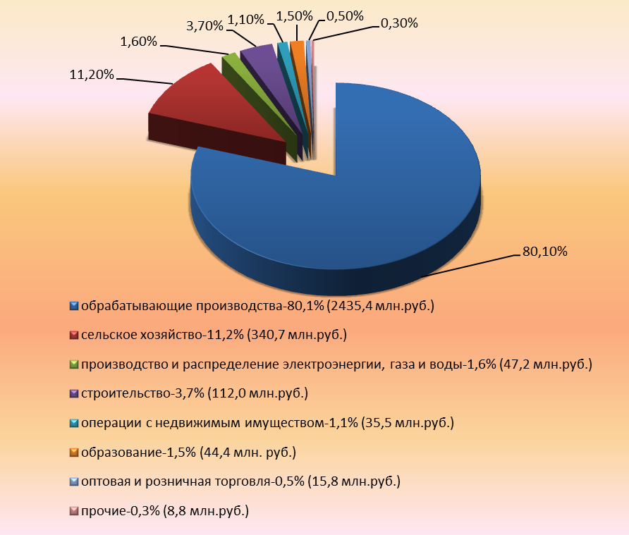

В районе наиболее развиты следующие отрасли экономики: – обрабатывающие производства, на долю которой приходится 2435,4 млн. руб. или 80,1% от общего объема отгруженной продукции по району (по полному кругу организаций).

Ключевые предприятия данной отрасли: ОАО «Княгининское молоко» и ПАО «Княгининская швейная фабрика».

1.1. Промышленное производство
Обрабатывающие производства района (городского округа) представлены следующими
основными организациями:

Наименование организации | Тип предприятия (крупное, среднее, малое) | Номенклатура выпускаемой продукции
1. ОАО «Княгининское молоко» | крупное | Молоко: цельное сухое –25 %, обезжиренное сухое-1,5 %, цельное сгущенное; сливки сухие –42%; продукция цельномолочная: молоко, кефир, сметана, творог, творожная масса; масло: крестьянское, шоколадное, традиционное; сыры.
- ПАО «Княгининская швейная фабрика» | крупное | Заказы различных министерств и ведомств

  - Сельское хозяйство

Структура валовой продукции сельского хозяйства по категориям хозяйств
в 2015 году
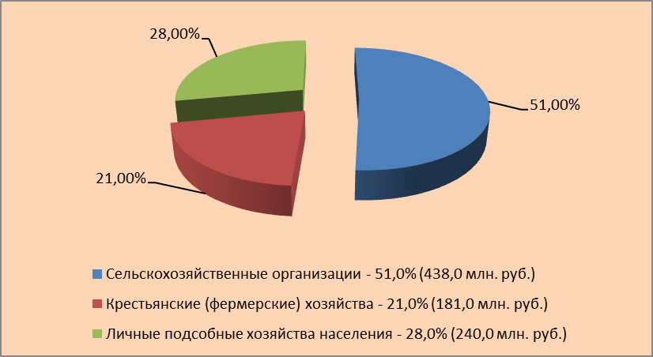

В сельском хозяйстве района (городского округа) насчитывается 10 сельхозпредприятий, на их долю приходится 51,0% сельскохозяйственного производства. Кроме того, зарегистрировано 26 крестьянских (фермерских) хозяйств, на долю которых приходится 21,0% сельскохозяйственного производства, и 4500,0 личных подсобных хозяйств (28,0%).

Основные показатели сельскохозяйственного производства
(по всем категориям хозяйств)

Показатели | Ед. изм. | 2014 | Темп роста к 2013 году,  в % | 2015 | Темп роста  к 2014 году,  в %
Поголовье крупного рогатого скота на конец отчётного периода, всего,  в т.ч. коров продуктивного стада | голов | 6959  3396 | 100,0  102,0 | 7003  3428 | 100,6  100,9
Объёмы производства продукции животноводства: | тонн
- молоко | тонн | 13200 | 102,0 | 12800 | 96,0
- мясо (скот и птица на убой в живом весе) | тонн | 600,0 | 75,0 | 600,0 | 100,0
Посевные площади сельскохозяйственных культур, в т.ч.  - зерновых культур | тыс. га | 28,8  19,0 | 101  103 | 28,2  20,9 | 98  110
Валовой сбор:  - зерновые культуры  - картофель  - овощи открытого грунта | тонн | 39,3  7,8  3,5 | 117,7  100  100 | 40,6  7,5  3,5 | 103,6  96,2  100,0
Урожайность зерновых культур | ц/га | 20,7 | 113,1 | 19,4 | 93,7
За 2015 год в сельхозорганизациях от одной коровы надоено в среднем 3720,0 кг молока, что на 253 кг меньше, чем за январь-декабрь 2014 года.
За 12 месяцев 2014 года сельхозорганизациями получена балансовая прибыль в размере 22197,0 тыс. руб., наибольшую прибыль имели: ЗАО «Покровская слобода» – 19835,0 тыс. руб., за январь-октябрь 2015 года сельхозорганизациями получена балансовая прибыль в размере 34285,0 тыс. руб., наибольшую прибыль имели: ЗАО «Покровская слобода» – 32167,0 тыс. руб.

Меры государственной поддержки сельхозпроизводителей
(по всем категориям хозяйств)

В 2015 году финансовая поддержка предоставлена на общую сумму 86,4 млн. руб., в том числе по видам поддержки:
Наименование вида поддержки | Сумма поддержки  (млн. руб.) | Число получателей
2015 год
на стабилизацию и увеличение поголовья КРС | 8,8 | 13
несвязанная поддержка в области растениеводства | 11.9 | 17
на возмещение части затрат на уплату процентов по кредитам, полученным в российских кредитных организациях | 46,8 | 10
на поддержку элитного семеноводства | 1,0 | 6
на поддержку племенного животноводства | 4,1 | 3
на возмещение части затрат на приобретение зерноуборочных комбайнов отечественного производства | 0,8 | 2
на возмещение части затрат сельхозтоваропроизводителей на 1 литр реализованного товарного молока | 7,7 | 16
поддержка начинающих фермеров | 2,2 | 2
страхование посевов | 1,2 | 2
областные премии | 0,7 | 3
на погашение реструктурированной задолженности сельхозтоваропроизводителей Нижегородской области перед бюджетами всех уровней и государственными внебюджетными фондами | 0,7 | 2
поддержка кадрового потенциала | 0,4 | 4
на оформление земли | 0,1 | 1

  - Развитие розничной торговли
Розничную торговлю в районе (городском округе) осуществляют 25 организаций, из них
6 крупных и средних, 19 малых, а также 100 предпринимателей без образования юридического лица.

В районе (городском округе) работает 112 магазинов, из них 7 специализированных и 3 универсальных. Функционирует 1 ярмарка выходного дня.

  - Малое предпринимательство

По состоянию на 01.01.2016 в районе зарегистрировано 326 субъекта малого предпринимательства (далее - СМП), в т.ч. 54 малых предприятия и 272 предпринимателей без образования юридического лица.
Основные виды деятельности малых предприятий: строительство, обрабатывающие производства, сельское хозяйство и др.
Преобладающим видом деятельности малого предпринимательства является торгово-закупочная деятельность. Малому бизнесу принадлежит более 80 торговых точек, 6 предприятий общественного питания, мукомольное производство (ООО «Колобок»), 3 предприятия по строительству (ООО «Княгининский стройгаз», ООО «Строитель», ООО «Княгининская ДСК») предприятия по автосервису, предприятия по розливу воды (ООО «Бриг», ООО «Аква-Вита», ООО «Водолей»), предприятие по производству крупяных изделий «Крупко» и др.

Динамика развития предпринимательства
 | 2009 | 2010 | 2011 | 2012 | 2013 | 2014 | 2015
Количество СМП, в том числе: | 510 | 483 | 425 | 363 | 326 | 338 | 326
- малые предприятия | 51 | 51 | 52 | 53 | 54 | 54 | 54
- предприниматели без образования юридического лица | 459 | 432 | 373 | 310 | 272 | 284 | 272
Доля занятых в малом предпринимательстве от числа занятых в экономике по всем видам деятельности (%) | 22,6 | 21,9 | 23,1 | 23,0 | 22,5 | 22,6 | 22,5
Доля малого предпринимательства в общем объёме отгруженных товаров района (%) | 11,7 | 6,8 | 13,0 | 13,8 | 11,2 | 9,0 | 9,9

Меры государственной поддержки СМП

Наименование вида поддержки | Сумма поддержки  (тыс.руб.) | Количество получателей
2015 год
Финансовая поддержка, предоставленная СМП в рамках реализации ГП «Развитие предпринимательства и туризма Нижегородской области на 2014-2016годы»
- | - | -
Финансовая поддержка, предоставленная СМП, в рамках муниципальной программы развития малого предпринимательства
Организация льготного кредитования субъектов малого предпринимательства в коммерческих банках с компенсацией части процентной ставки из местного бюджета | 6,08 | 2
Поддержка в виде грантов на создание собственного дела в целях возмещения части затрат, связанных с началом предпринимательской деятельности | 400,0 | 4

- Местный бюджет

Бюджет за 2015 год исполнен с дефицитом -4,2 млн. руб.

 | 2010 | 2011 | 2012 | 2013 | 2014 | 2015
ДОХОДЫ БЮДЖЕТА, млн. руб. | 310,5 | 308 | 382,5 | 272,7 | 418,4 | 408,2
Налоговые и неналоговые доходы,  млн. руб. | 92,5 | 91.4 | 114,5 | 83,6 | 82,1 | 126,6
- из них налоговые доходы, млн. руб. | 83,6 | 83.4 | 103,9 | 76,6 | 72,8 | 117,5
Безвозмездные перечисления от бюджетов других уровней и прочие безвозмездные поступления, млн. руб. | 217,9 | 216,6 | 267,9 | 189,3 | 336,3 | 281,5
РАСХОДЫ БЮДЖЕТА, млн. руб. | 310,3 | 307,7 | 371,1 | 265,6 | 431,4 | 412,4
Дефицит (-) / профицит (+), млн. руб. | 0,2 | 0,356 | 11,4 | 7,1 | -13,0 | -4,2
Дефицит (-) / профицит (+), в % к расходам | 0,06 | 0,1 | 3,1 | 2,7 | 3,0 | 1,0

За 2015 год в налоговых доходах основную часть составили:
- налог на доходы физических лиц – 103,0 млн. руб. или 87,7 от налоговых доходов;
- земельный налог – 5,6 млн. руб. (4,8%);
- ЕНВД – 3,7 млн. руб. (3,1%).

В неналоговых доходах основные поступления приходились на:
- доходы от использования имущества, находящегося в муниципальной собственности – 4,5 млн. руб. или 48,9% от неналоговых доходов;
-штрафные санкции и возмещение ущерба -2,4 млн.руб, или 26,1%;
- платежи за негативное воздействие на окружающую среду – 0,5 млн. руб. (5,9%);

За 2015 год наибольший объем расходов бюджета района (городского округа) приходился на финансирование:
- образования –163,0 млн. руб. или 39,5% от всех расходов бюджета;
- культура, кинематография – 35,5 млн. руб. (8,6%);
- физическая культура и спорт – 30,2 млн. руб. (7,3%).

- Инвестиционная деятельность

Всего за 2015 год объем инвестиций в основной капитал за счет всех источников финансирования по полному кругу организаций по данным муниципальной статистики составил 108,8 млн. руб., в т.ч. в разрезе отраслей:
- обрабатывающие производства – 13,1% (14,2 млн. руб.);
- сельское хозяйство – 46,5% (50,6 млн. руб.);
- операции с недвижимым имуществом – 9,0% (9,8 млн. руб.);
- государственное управление – 12,8% (13,9 млн. руб.);
- образование – 7,7% (8,4 млн. руб.);
-здравоохранение – 4,0% (4,4 млн. руб.);
- прочие –6,6% (7,2 млн. руб.).
Объем инвестиций по субъектам малого предпринимательства - 8,5 млн. руб.

4. Занятость и доходы населения
Занятость населения
За 2015 год в структуре работающего населения района (городского округа) около 63,3% от числа занятых в экономике по всем видам деятельности составили работающие на крупных и средних организациях, порядка 22,5% - в малом бизнесе (остальные заняты в домашнем хозяйстве производством продукции для реализации, в различных филиалах (Ростелеком, газовый участок, пожарная часть, банка), т.е. организации которые не отчитываются в статистику).

Оплата труда

За январь-декабрь 2015 года среднемесячная заработная плата работающих по полному кругу организаций по данным муниципальной статистики составила 19654,9 руб., по крупным и средним организациям - 20503,4 руб., в малом предпринимательстве – 12718,6 руб.

5. Информация о выполнении программы развития производительных сил
Княгининского района (городского округа)

В 2012 году в районе (городском округе) разработана и утверждена «Программа развития производительных сил Княгининского района на 2013-2020 годы» (утверждена постановлением Администрации Княгининского района от 18.12.2012 №1632, с изменениями внесенными в нее постановлениями администрации Княгининского района от 22.05.2014 №866 и от 25.05.2015 №851).
В рамках ПРПС за 2015-2017 годы запланировано к реализации 20 проектов (мероприятий), привлечение 287,34 млн. руб. инвестиций, что позволит увеличить объём отгруженной продукции на 4429,33 млн. руб., налоговые и неналоговые поступления в консолидированный бюджет области на 168,04 млн. руб., создать 127 новых рабочих мест.

По итогам 2015 года в рамках ПРПС реализовывалось 20 проектов (мероприятий), вложено инвестиций – 119,6 млн. руб., что позволило увеличить объём отгруженной продукции на 1383,51 млн. руб., налоговые и неналоговые поступления в консолидированный бюджет области – на 52,54 млн. руб., создать 62 новых рабочих места.
За счет субъектов малого предпринимательства, реализующих проекты в рамках ПРПС, было вложено 43,6 млн. руб. инвестиций, прирост отгруженной продукции составил 115,21 млн. руб., налоговых поступлений – 6,27 млн. руб., создано 57 новых рабочих мест.

Основные проекты (мероприятия), реализуемые в 2015 году:
- «Модернизация головного предприятия ОАО "Княгининско е молоко"» (за 2015 год объём инвестиций составил 36,0 млн. руб.);
- «Реконструкция животноводческих комплексов, на 200 голов» ЗАО «Покровская слобода» (за 2015 год объём инвестиций составил 10,0 млн. руб., 5 новых рабочих мест);
- «Открытие производства минеральных вод и других безалкогольных напитков на ООО «Сервис-НН»» (за 2015 год объём инвестиций составил 3,1 млн. руб., 2 новых рабочих места) и др.
В 2015 году в рамках ПРПС введены в эксплуатацию (построены, модернизированы, реконструированы) следующие объекты:
«Реконструкция животноводческих комплексов, на 200 голов» ЗАО «Покровская слобода» (за 2015 год объём инвестиций составил 10,0 млн. руб., 5 новых рабочих мест);
- «Открытие производства минеральных вод и других безалкогольных напитков на ООО «Сервис-НН»» (за 2015 год объём инвестиций составил 3,1 млн. руб., 2 новых рабочих места).
Не начали реализацию запланированные на 2015 год проекты (мероприятия):
0
По итогам 2015 года вклад от реализации проектов ПРПС в общую отгрузку по району (городскому округу) по полному кругу организаций составил-43,6%, в налоговые поступления в КБО-38,9%, в общий объем инвестиций в реальный сектор экономики по полному кругу – 54,4%.
В 2015 году из 5 поселений района мероприятия ПРПС (проекты) реализовывались в 5 посленениях (Ананьевский сельский совет, Белкинский сельский совет, Возрожденский сельский совет, Соловьевский сельский совет, город Княгинино). Не участвовали в реализации 0 посленеий.

6. О реализации программ (проектов), основанных на местных инициативах
В Княгининском районе (городском округе) проекты по поддержке местных инициатив реализуются с 2015 года.
В 2015 году было реализовано 2 проекта на общую сумму 1482,8 тыс. руб., в том числе за счет средств областного бюджета – 478,7 тыс. руб.
Основные проекты, реализованные в 2015 году:
- Благоустройство старого кладбища г. Княгинино;
- Ремонт памятника в д. Андреевка Княгининского района погибшим войнам в годы ВОВ.
В 2016 году прошли конкурсный отбор 0 проектов на общую сумму -____тыс. руб., в тч.субсидия за счетсредствобластного бюджета-________тыс.руб. Планируется реализовать следующие проекты (перечислить):

7. Информация об обеспеченности социальными объектами и уровне их износа
(раздел обновляется 1 раз в год, по итогам года)

В Княгининском районе (городском округе) функционируют следующие объекты социальной инфраструктуры:

Вид учреждений | Количество учреждений | из них с уровнем износа:
Вид учреждений | Количество учреждений | 100% | 60-99% | менее 60%
Дошкольные учреждения | 13 | 1 | 1 | 11
Дневные общеобразовательные учреждения | 6 | 0 | 0 | 6
Культурно-досуговые учреждения, в т.ч.: | 33 | 0 | 29 | 4
- дома культуры | 15 | 0 | 14 | 1
- библиотеки | 15 | 0 | 13 | 2
- учреждения культуры дополнительного образования детей | 3 | 0 | 2 | 1
-…
Учреждения здравоохранения | 1 | 0 | 0 | 1
Учреждения социальной защиты населения | 3 | 0 | 0 | 3
Всего: | 56 | 1 | 30 | 25

